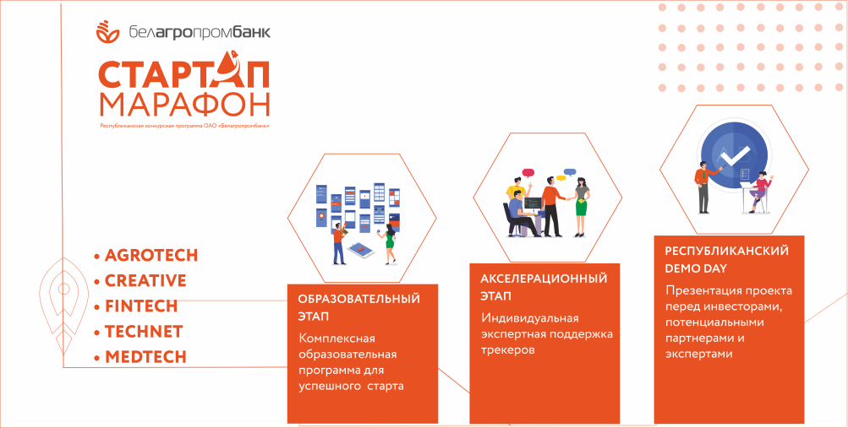
В период с 01.03.2024 по 30.11.2024 года ОАО «Белагропромбанк» (далее Банк) проводит Республиканскую конкурсную программу «Стартап-марафон» (далее Конкурсная программа).
Конкурсная программа направлена на выявление перспективных предпринимательских идей и проектов, и обеспечение их дальнейшего сопровождения, поддержки и развития.
Конкурсная программа проводится по следующим номинациям:
- инновации AgroTech (технологии в сельском хозяйстве);
- инновации Creative (цифровые технологии в медиа, дизайне, культуре и обучении);
- инновации Fintech (финансовые технологии, сервисы и электронная коммерция);
- инновации TechNet (продукты, технологии решения для предприятий реального сектора экономики);
- инновации Medtech (передовые и цифровые технологии в медицине);
- дополнительная номинация «Лучший женский стартап» (бизнес-проект вне зависимости от основной номинации, руководителем которого является женщина).
Победители в каждой номинации награждаются дипломами «Победитель Республиканской конкурсной программы ОАО «Белагропромбанк» «Стартап-марафон»», ценными призами и денежными премиями (грантами) в размере 500 базовых величин на команду проекта.

К участию в конкурсной программе допускаются бизнес-проекты разной стадии развития.
Более подробную информацию о Конкурсной программе можно получить на сайте ОАО «Белагропромбанк» (www.belapb.by), а также в социальных сетях Банка и центров притяжения Igrow (Instagram, Fb, Telegram и пр.).

